מושגים במאקרו כלכלה

S- Savings
S- חיסכון במשק

Sp- Private Saving
Sp- חיסכון פרטי

Sf- Firm Saving
Sf- חיסכון הפירמות

Fv- Future Value
Fv- ערך נוכחי

Pv- Present Value
ע.נ- ערך נוכחי.

NPV
ע.נ.נ.- ערך נוכחי נקי

Internal Rate of Return IRR
ש.ת.פ- שיעור תשואה פנימי

Ig- Gross Income
Ig- השקעה גולמית

MPC- Marginal Propensity to Consume
נש"צ- נטייה שולית לצרוך (מסומן ב- b)

MPS- Marginal propensity to Save
נש"ח- נטייה שולית לחסוך

E- Aggregate Demand
E- ביקוש מצרפי
GNP- Gross National Product
תל"ג- תוצר לאומי גולמי

NNP- Net National Product
תל"נ- תוצר לאומי נקי

C- Consumption
C- צריכה פרטית

G- Government
G- צריכה ציבורית

Ex- EXport
Ex- ייצוא

Im- IMport
Im- ייבוא

r- Rent, interest& profits
r- רנטה, ריבית ורווחים

Ti- Indirect Tax
Ti- מיסים עקיפים נטו.

Td- Direct Tax
Td- מיסים ישירים נטו

D- Depreciation
D- פחת

Ni- National Income
Ni- הכנסה לאומית

Y- Disposable income
Y- הכנסה פנויה

קצת נוסחאות
GNP = C + G + I + Ex – Im
Ig - D = In

1 = נש"ח + נש"צ

נש"צ- נטייה שולית לצרוך- b
נש"ח- נטייה שולית לחסוך- (1-b)

C = a + by a>0 a<b<1
פונקצית תצרוכת

S= - a + (1-b0 Y)

E = Cd + Id

Fv = K (1 + r) ˆn

Pv = S/ (1 + r)

Pv = Σ Si/(1 + r)

r + ∏ = i
∏- שיעור האינפלציה, r- ריבית ריאלית , I ריבית נומינלית

(1 + r) = (1 + i)
כאשר פאי = 0

GNP = W + R + Ti + D

NNP = C + G + (I – D) + Ex – Im

NNP = W + r + Ti

NI = W + r

W + r = Y + Td

NNP = Y + Td + Ti

GNP = Y + TD + TI + D

IN = I – D
n
Tax = Td + Ti
I=1
S = GNP – C – G

S = I + Ex – Im

Sp = Yd – C

Sg = Tax – G

Sf = D

S = Sp + Sg + Sf

פחת
D
השקעה נקייה
In
השקעה
גולמית

Ig
ייצוא פחות ייבוא
Ex- Im
צריכה ציבורית

G
צריכה פרטית

C

תוצר לאומי גולמי

GNP

תוצר לאומי נקי

NNP

מיסים עקיפים נטו
Ti

הכנסה לאומית

NI
מיסים ישירים נטו Td
רווחים שלא חולקו
הכנסה פנויה
Yd
פחת
D
חיסכון Sp
צריכה פרטית
C

חשבון היווי ההון במשק

השקעה של המשק החיסכון של המשק
השקעה נקייה במשק: In חסכון פרטי Sp
+ +
השקעה בחו"ל: ייצוא Ex חסכון עסקי נקי (ללא פחת) Sf
- +
השקעה מחו"ל: ייבוא Im חיסכון ציבורי Sg
= =
סה"כ השקעה של המשק סה"כ החיסכון של המשק Sr

דו"ח מקורות ושימושים

מקורות שימושים
תוצר לאומי גולמי GNP צריכה פרטית C
ייבוא Im צריכה ציבורית G
השקעה פרטית I
ייצוא Ex
סה"כ מקורות = סה"כ שימושים

היוון
ערך עתידי Fv = K*(1+r) ^{n} n=1,2,3…

ערך נוכחי Pv = Fv/(1+r) ^{n}

אג"ח קונסול Pv=S/V

ענ"נ = NPV ערך הכנסות מהוון- השקעה מהוונת

שת"פ (שיעור תשואה פנימי) - איזה r (ריבית) תגרום להשקעה להיות כדאית?
< IRR שיעור הריבית בשוק ההשקעה כדאית
IRR < שיעור הריבית בשוק ההשקעה אינה כדאית

r - ריבית ריאלית
Ð - אינפלציה
i- ריבית נומינלית

ריבית נומינלית ≈ Ð + ריבית ריאלית

מדידת התוצר הלאומי - חשבונאות לאומית

תוצר לאומי = סה"כ הסחורות והשירותים המופקים בכלכלה מסוימת בזמן נתון.
תוצר לאומי גולמי = GNP , סה"כ הערך הכספי של שירותים ומוצרים סופיים המיוצרים בכלכלה מסוימת במשך זמן נתון (בד"כ שנה).

גורמים כלכליים:
- צרכנים פרטיים - C
- פירמות - השקעה גולמית = Ig , השקעה נקייה In In=Ig-D
- ממשלה - הוצאה ממשלתית G
- יבוא/יצוא - חישוב היצוא והפחתת היבוא, M = יבוא , X = יצוא.
תוצר לאומי גולמי
GNP=C+Ig+G+X-M

תוצר לאומי נקי
NNP=C+In+G+X-M
GNP-NNP=D

פחת

תוצר לאומי גולמי הוא אומדן (עקב הבעייתיות בחישובו), הלשכה המרכזית לסטטיסטיקה בשיתוף משרדים ממשלתיים ובנק ישראל אוספים את האינפורמציה מעבדים אותה ומגיעים לאומדן התל"ג.

ישנם 3 גישות למדידת התל"ג:
- גישת ההוצאות: בדיקת הוצאות האנשים על מוצרי תצרוכת פרטית, השקעה וכו'.
GNP=C+Ig+G+X-M
- גישת ההכנסות: בדיקת ההכנסות שהתקבלו מהפירמות למשקי הבית.
שכ"ד+ריבית+רווחים+משכורות+שכ"ע=NI (הכנסה לאומית- National Income)
- גישת הערך המוסף: הערך המוסף אלו אותם פעולות (כישורים) שמבצעים אנשים על חומרי גלם ומוסיפים להם "ערך מוסף".
שכ"ע+שכ"ד+ריבית+רווחים=ערך מוסף

NNP=GNP-D

מיסים עקיפים- מס שמוטל על פירמות ללא קשר לייצור (ארנונה) נסמן מיסים אלו ב Ti
NI=GNP-D-Ti

אם Ti=0 NI=NNP
משקי בית
שירותי כ"א, יזמות, הון, נכסים

פירמות
1- תשלום בגין מוצרים ושירותים

2- שכ"ע, משכורות, רווחים, ריבית, שכ"ד
מוצרים ושירותים

+ תצרוכת פרטית
+ השקעה גולמית
+ הוצאות ממשלה
+ יצוא
- יבוא
---------------------
תל"ג
- פחת
---------------------
תל"נ
- מיסים עקיפים
---------------------
הכנסה לאומית
+ שכ"ע ומשכורות
+ רווחים
+ ריבית
---------------------
הכנסה לאומית
הכנסה לאומית
- מס חברות
- רווח שלא יועד
- חסכון עסקי (קרן השתלמות וכו')
- תשלומי העברה (נקו' זכות וכו')
-------------------------------------
הכנסה פרטית
- מס הכנסה
-----------------
הכנסה פנויה

Yd=C+S

Yd - הכנסה פנויה
Y - הכנסה
C - תצרוכת פרטית
S - חסכון פרטי

דו"ח מקורות ושימושים

מקורות | שימושים
תוצר לאומי גולמי | תצרוכת פרטית
יבוא | השקעה פרטית
 | הוצאות ממשלה
 | יצוא
סה"כ מקורות | סה"כ שימושים

דו"ח היווי הון

+ תצרוכת פרטית | הכנסה פרטית = תצרוכת פרטית+חסכון פרטי+מס הכנסה
+ השקעה פרטית | - תשלומי העברה
+ הוצאות ממשלה | + חסכון עסקי
 | + רווח שלא יועד
 | + מס חברות
הכנסה לאומית | הכנסה לאומית

גירעון ממשלתי = הוצאות ממשלה + תשלומי העברה - מס הכנסה - מס חברות

+ השקעה פרטית | + חסכון
+ גירעון ממשלתי

אם גירעון ממשלתי = 0 השקעה פרטית = חיסכון

אם גירעון ממשלתי > 0 חלק מהחיסכון מממן השקעות וחלק מממן את הגירעון

נניח: פונקצית התצרוכת ליניארית (למרות שהוכחנו שהיא לא).
C= a+by
Y=Y
Y;C
חסכון- הכנסה פחות תצרוכת
פונקצית ההכנסה היא: Y=Y
עד נקודת החיתוך, החיסכון שלילי _התצרוכת גדולה מההכנסה)
בנקודת החיתוך, החיסכון =0 (הכנסה = תצרוכת)
מכאן שפונקצית החיסכון היא: S= Y-C
S= Y-(a=by)
S
S= -a-by
S= -a+(1-b)y
חיסכון חיובי
45º
מכאן ש- (1-b)= נש"ח (נטייה שולית לחסוך)
חיסכון שלילי
Y

ככל שההכנסה יותר גדולה, התצרוכת הממוצעת הולכת וקטנה.
נטייה ממוצעת לצרוך= C*/Y*
ככל שצורכים יותר, התצרוכת הולכת וקטנה, ולכן גם הממוצע הולך וקטן.

פונקצית הביקוש להשקעות= Id
I
Y
מחפשים את הקשר בין Y ל- I (פונקצית התנהגות של הפירמות).
אחד הפרמטרים החשובים שמשפיעים על ההחלטה להשקיע הוא שער הריבית.
נניח: Id = I◦ (ההכנסה לא משפיעה על ההחלטה להשקיע), כלומר,
I◦
I
ההשקעות אינם פונקציה של ההכנסה.
נניח ש: אין ממשלה, אין יבוא, אין יצוא (משק סגור).
Y= C+I+G+EX-IM
ביקוש מצרפי- Aggregate Demand
סה"כ הביקוש לכלל מוצרי התוצר הלאומי מסומן כ- E או AD.

E= Cd + Id

המודל הקינסיאני:
P
SY
מודל מאקרו כלכלה שנכתב ע"י קיינס (Keynes) שהיה כלכלן אנגלי
עד אמצע שנות ה- 30 השתמשו במודל הקלאסי. המודל הקלאסי
ADY
אומר שאם יש כעודף היצע מצרפי של מותרי התוצר הלאומי תהיה
P*Y
ירידת מחירים עד נקודת שיווי משקל, ולהפך.
עוד נאמר ש- S◦ היא בעצם התוצר הלאומי שנוצר בתעסוקה מלאה.
YY
אם יש שיווי משקל תמיד נחזור למצב של תעסוקה מלאה (ע"י עליה או ירידת מחירים)
S◦
עוד נאמר שבמצב של אבטלה, אסור לממשלה להתערב כי היא תפגע במסלול-לתת למצב להיפתר לבד
באמצע שנות ה- 20 חלף המשבר הכלכלי הגדול של המאה ה- 20 בארה"ב והוא התגלגל למדינות אחרות והגיע לאירופה (במיוחד לגרמניה) הממשלה לא התערבה והחל גל של פיטורים שהוריד את התצרוכת המצרפית. (ירידה בביקוש)
- קיינס טען שהמודל הקלאסי לא נכון, ושעל הממשלה להגדיל את ההוצאות שלה (לפי הקלאסי הממשלה צריכה להקטין הוצאות כי היא משפיעה מידי על המשק). קיינס אמר שההנחה שעודף היצע גורם להקטנת מחירים- לא נכון!
- המודל הקינסיאני הוא מודל של מחירים קבועים (כלומר גם אם יש עודף ביקוש או עודף היצע המחירים יישארו קבועים).
- תיקון שנעה שמודל אומר שהמודל הקיינסיאני הוא מודל של הטווח הקצר- כלומר בטווח הקצר המחירים קבועים.
- כלכלנים אחרי קיינס הוסיפו תיקון ואמרו שקיינס התכוון לכך שהמחירים הריאלים הם קבועים P/W ולכן תתאפשר אינפלציה.
- קיינס הוסיף ואמר שיש אפשרות להגיע לש"מ של אבטלה.

מודל קינסיאני פשוט. משק סגור ללא ממשלה
היצע מצרפי- Y (התוצר הלאומי הוא גם ההכנסה הלאומית)
ביקוש מצרפי – E (ביקוש להשקעה, ביקוש למוצרים פרטיים E=Cd+Id)
בשיווי משקל E=Y
E, I. C
a
Y
E

E= C+I
E= a+by+ I◦
C
E= a+ I◦+by
A=a+I◦
E= A+by

I
I◦

זהו המודל של קיינס
לפי מחירים קבועים
E, Y
A
Y
Y*
E = Cd+ Id
Y = Y
עד Y*- ביקוש מצרפי גבוה מהיצע מצרפי
אחרי Y* עודף היצע
נקודת Y* ביקוש מצרפי שווה להיצע מצרפי לכן שיווי משקל

שיעור 6 (המשך)

מודל מאקרו כלכלי המתאר מספר שווקים:
שור המוצרים שמאחוריו עומד שוק העבודה (קשר בין תעסוקה לתוצר לאומי).
שוק הכסף שמאחוריו עומד שוק הנכסים הפיננסיים.
שוק מסחר בינ"ל (מט"ח + שערי חליפין) שמאחוריו עומד שוק המט"ח

מודל מאקרו כלכלה פשוט חייב לכלול את 6 השווקים הנ"ל
קיינס הראה איך נקבע תוצר לאומי גולמי של ש"מ בשוק המוצרים בלבד.

C = a+bYd
E, Y
A
Y
Y*
E = C + I
Y1
Y2
Y = Y
עודף ביקוש + I
עודף היצע + I
שיווי משקל
I = I◦
Y= Yd

אם ההכנסה Y2- הפירמות משקיעות I◦, הצרכנים קונים לפי: C = a+bY2 , עודף היצע מצרפי: E2= I◦+a+bY2
בהכנסה Y1- נוצר עודף ביקוש מצרפי
בהכנסה Y*- הביקוש המצרפי שווה להיצע המצרפי (ש"מ)
- המודל הקינסיאני היינו מודל של מחירים קבועים!
- מימין ל- Y* רואים כלכלה במיתון (האטה כלכלית) הפירמות מייצרות Y2 הצרכנים והפירמות צורכים ומשקיעים בגודל שהוא פחות מ- Y2. המלאים של הפירמות גדלים ובסופו של דבר מתחילים לפטר עובדים (לשים לב שמדובר על רמת המאקרו- כלל הפירמות). כתוצאה מפיטור עובדים, התפוקה מתחילה לרדת (במאקרו) וזה נמשך כל עוד יש עודף היצע מצרפי, עד שיהיה שיווי משקל.
- משמאל ל- Y* יש עודף ביקוש מצרפי
פירמות מייצרות פחות מהביקוש וכתוצאה מכך המלאים הולכים ונעלמים. בסופו של דבר צריך לייצר יותר כדי לעמוד בביקוש וגם כדי לחדש את המלאי ולכן מתחילים לבקש מהעובדים לעבוד שעות נוספות, ובסופו של דבר מתחילים להעסיק עובדים זמניים וקבועים. מה זקורה זה הגדלת תעסוקה והקטנת אבטלה, ולכן התוצר הלאומי גדל. וזאת כל עוד קיים עודף ביקוש מצרפי. נעצרים בנק ש"מ (ביקוש מצרפי = היצע מצרפי)
- נקודת ש"מ מתאפיינת בכך שהיא יציבה, כלומר, כל עוד נמצאים בנקודה זו אין כוח שיוציא אותנו משם. אבל, אם נמצאים מחוץ לנקודה, כל הכוחות מחזירים אותנו לשם.
- התנאי ההכרחי שהש"מ יהיה יציב הוא 1>b>0, כלומר אם נקבל שקל אחד נוסף אז נוציא פחות משקל.
- קיינס הוכיח שכלכלה יכולה להתייצב על תוצר לאומי ולהישאר שם ולהיות במצב של ש"מ של אבטלה (כי אין תעסוקה מלאה ב- Y*).
- אבטלה לפי התיאוריה הקלאסית היא מצב זמני וקיינס הוכיח שהטענה לא נכונה.
- Yf = תוצר לאומי של תעסוקה מלאה (Full Employment) בתעסוקה מלאה לא בהכרח כולם עובדים מי שרוצה לעבוד ימצא עבודה. Yf= תוצר לאומי מקסימלי פוטנציאלי, אם כל מי שמחפש עבודה היה מועסק.
- לפי קיינס הש"מ יהיה ב- Y* למרות שרוצים להיות ב- Yf הפער מראה מהו הפסד התפוקה בכלכלה בין תוצר שמייצרים בפועל לתוצר המקסימלי הפער מהווה גם אינדיקציה לגודל האבטלה במשק ככל שהפער יותר גדול האבטלה יותר גדולה ולהפך.
E, Y
A
Y
Y*
E = C + I
Y = Y

E, Y
A
Y*= Yf
E = C + I
Y = Y

- זהו מצב אידיאלי (מקרה נס) ההיצע המצרפי
שווה לביקוש המצרפי. במצב של תעסוקה
מלאה. מכאן שהתוצר הלאומי בפועל הוא
תוצר לאומי של תעסוקה מלאה.

Y

- התוצר הלאומי בפועל יהיה Yf למרות
E, Y
A
Yf
E = C + I
Y = Y
Y*
שהש"מ ב- Y* זהו מצב שהביקוש המצרפי
הרבה יותר גדול מהתוצר הלאומי של תעסוקה
מלאה.
יוצרים מצבים אניפלציונים לאורך זמן ובשלב
מסוים המחירים יתחילו לעלות.

- להוכיח בשיווי משקל, חסכון= השקעה.
E = C + I בשיווי משקל E = Y.
כלומר בשיווי משקל: Y=C+I => I=Y-C => S=I.

S= -a+(1-b)y
הנקודה שבה החיסכון יחתוך את ההשקעה היא הנק' Y*
בד"כ מקובל שהנש"צ גבוה מהנש"ח (כלומר השיפוע של E יהיה יותר גבוה מהשיפוע של S).
2 דרכים למציאת ש"מ:
- להשוות לעקומת החיסכון S ל- I◦
- להשוות את Y ו- E
E, Y
A
-a
E
Y = Y
Y*
I◦
a
Y
I
S

צרכנים:
ככל שההכנסה גבוהה יותר הנש"צ יותר נמוך לכן C אינה ליניארית.
Y
C
C

חסכון =הכנסה-תצרוכת
S=Y-C
Y,C
-a
a
Y=Y
C= a + bY
S
Y
חסכון שלילי
חסכון חיובי
S=Y-(a+bY)
S=Y-a-bY= -a+Y (1-b)

מהי הנטייה הממוצעת לצרוך?
- ככל שההכנסה יותר גדולה התצרוכת הממוצעת קטנה
(גם כאשר הפונקציה ליניארית) , ע"מ לבדוק ממוצע נמתח קווים מראשית הצירים.
ונגלה כי התצרוכת הממוצעת קטנה.

C
C

a

Y

פירמות:
הנחות: I_{o}=I_{d}
כלומר, הכנסה אינה משפיעה על כמות ההשקעה.
אין ממשלה , משק סגור.
I

Y=C+I

I_{o}
I

Y

הביקוש המצרפי Aggregate Demand

נסמן את הביקוש המצרפי באות E או (AD)
E=C^{d}+I^{d}

המודל הקינסיאני

- הנחה מרכזית – המחירים קשיחים (מחירים קבועים) בד"כ כלפי מטה.
- המודל הוא מודל של טווח קצר.
- קיימת אפשרות להגיע לשיווי משקל של אבטלה.

מודל לקביעת התוצר הלאומי

שוק העבודה
שוק המוצרים
שוק המט"ח
שוק הנכסים הפיננסיים
שוק הכסף
מסחר בינ"ל

קיינס, מראה בשוק המוצרים כיצד נקבע סל המוצרים בשיווי משקל.

Y- תל"נ (היצע מצרפי)
ביקוש מצרפי
E=C+I
C= a + bY
I=I_{o}
אין ממשלה, אין מיסים : Y_{d}=Y
Y,E

E=C+I
Y₁
Y₂
Y*
שיווי משקל
עודף ביקוש
עודף היצע
Y

שיווי משקל יציב

היציבות נובעת מכך שכשנמצאים בשווי משקל זה אין כוח שיכול להוציא משיווי המשקל. וכאשר נמצאים מחוץ לשיווי המשקל כל הכוחות ידחפו לשיווי המשקל.

Y_{F} – תוצר לאומי של תעסוקה מלאה
אבטלה – אותו מצב שבו מי שרוצה לעבוד אינו בהכרח מוצא מקום תעסוקה.
Y,E
Y_{F2}
Y_{F1}
Y*

Y_{F1}- התוצר הלאומי בפועל יהיה Y* (Y*<Y_{F1})
Y*- התוצר הלאומי בפועל יהיה Y*
Y_{F2} - התוצר הלאומי בפועל יהיה Y_{F2} (YF2<Y*)

Y
הפסד התוצר הלאומי המיוצר בפועל לתוצר המקסימלי.
פער זה מתאר גרפית את גודל האבטלה.

ביקוש מצרפי:
E=C+I
היצע מצרפי:
Y=Y
בשיווי משקל:
Y=E
Y=C+I
Y-C=I
S=I (חסכון=השקעה)

מודל קנסיאני פשוט (משק סגור ללא ממשלה)
E=C+I
E=a+bY+I_{o}
E=a+I_{o}+bY
E=A+bY
היצע מצרפי – Y
ביקוש מצרפי- E
E=C_{d}+I_{d}
בשיווי משקל: E=Y
E,I,C
Y,E
הביקוש המצרפי שווה להיצע המצרפי
ההיצע גדול מהביקוש המצרפי
Y*
Y=Y
A=a+I_{o}
a
I_{o}
E
C
I
Y
Y
E=C^{d}+I^{d}
A
הביקוש המצרפי גבוה מההיצע המצרפי

שוק הכסף

צריך להבחין בין כסף ריאלי לכסף נומינלי

כסף ריאלי מבטא את כח הקניה האמיתי של הכסף

מחירי טלפונים ניידים למשל:
P
מחיר טלפון 100 | אם מחיר הטלפון הוא 110
מספר עסקאות 100 | מספר עסקאות 100
כמות הכסף במשק היא 10000 | כמות הכסף במשק היא 11000

חל גידול בכמות הכסף. כמות הכסף הנומינלית גדלה מ10000 ל11000
כלומר. עלתה ב10%

אבל, מכיוון שגם מחיר הטלפונים עלה ל110 אפשר לומר שכמות הכסף הריאלית במשק לא השתנתה.

כמות כסף ריאלית: M MONEY, כמות כסף נומינלית
P רמת מחירים

10000 = 10000 11000 = 10000
1 1.1

ואכן רואים שכמות הכסף האמיתי במשק היא ללא שינוי.

אם מחיר הטלפונים היה 110 ומספר העסקאות היה נשאר 100 וכמות הכסף במשק היתה נשארת 1000. אז אפשר לומר שכמות הכסף הריאלית ירדה במשק.

10000 = 9,090
1.1

תמיד אנחנו מדברים על כמות כסף ריאלית(=אמיתית) במשק..לכן תמיד נחלק את כמות הכסף בכל המשק ברמת המחירים.

עם 11000 שקל אפשר לקנות עדין רק 110 טלפונים. לכן כמות הכסף הריאלית ללא שינוי

ביקוש לכסף

לציבור יש מספר יחסים בהם הוא יכול להחזיק את כספו
- מזומן+עובר ושב (כסף)
- ניירות ערך, אג"ח,מטבע חוץ, פקדונות, תוכניות חסכון,מניות.
ההבדל בין שתי הקבוצות הוא שקבוצה 2 מניבה תשואה וקבוצה אחת לא
ושאפשר לבצע עסקאות במשק רק באמצעות כסף (כלומר אי אפשר לשלם במכולת בעזרת מניות או ניירות ערך)

הציבור מחליט בעצמו איך לחלק את כספו. מה לשמור בארנק/בעו"ש ומה להשקיע
וזה מושפע וכמה דברים

- ככל שרמת ההכנסה שלנו גדולה יותר ואנו משתמשים יותר בכסף שוטף הרצון להחזיק כסף אצלנו גדול יותר.

(ככל שהתוצר גדול יותר E, יש יותר עסקאות במשק, הביקוש לכסף גדול יותר)

תלוי ב - y

- ריבית. ככל שהריבית במשק גדולה יותר. הרצון שלנו להחזיק את הכסף קטן יותר. (כי שווה לנו לשים אותו בפקדונות ולקבל תשואה)

תלוי ב – r

r מחיר הכסף

Ld =

כמות הכסף הריאלית M
P
ביקוש ,d- dimamd

Ld = Md

P

נניח שהתוצר הלאומי עלה (y1). בכל ריבית וריבית נרצה יותר כסף. אנו צורכים יותר כסף בלי קשר לריבית. מספר העסקאות במשק עולה ולכן אנו משתמשים יותר בכסף.
r

Y1)) d L =

M
P
היצע הכסף

- היצע הכסף לא תלוי בריבית. (ישנו נושא שגרמן לא דיבר עליו עדין והוא הבנקים. הבנקים תמיד שומרים כמות מסוימת של רזרבה ועם שאר הכסף הם נותנים הלוואות)
- היצע הכסף גם לא תלוי בריבית. הריבית לא משנה את היצע הכסף אלא את הביקוש. ולכן עקובמת ההיצע תהיה קשיחה לחלוטין.

s M r
P

Money suplly - s

M
P

עודף היצע של כסף

R

R1

R2

הקו בכתום מסמל עודף היצע כיוון שבריבית גבוהה. הביקוש לכסף קטן
מהיצע הכסף ברמה הזו

התהליך שיקרה הוא כזה:

בגלל שהריבית גבוהה, הרצון שלנו להחזיק בכסף קטן. אנחנו נעדיף להשקיע אותו בבנק או בכל נכס אחר שמניב תשואה.
אם נעשה את זה.אם נגדיל את הביקש לפקדונות ואג"ח ומניות וכל זה, מחירם יעלו.. מה שקורה כשמחירם עולה זה שהריבית יורדת לאט לאט.

הבנקים ומוכרי האג"ח לא פראיירים וכשיש ביקוש הם מעלים את המחיר, כי הם גם לא רוצים להפסיד ולתת ריבית גבוהה כאשר המון של אנשים רוצה לקנות אג"ח.

מה שיקרה לריבית זה שהריבית תרד. והיא תרד עד R2

עודף ביקוש לכסף

r

R2

הקו בכחול מתאר עודף ביקוש לכסף. כשהריבית נמוכה. הציבור לא רוצה להשקיע בבנקים אלא לשמור אצלו את הכסף.
מה שיקרה זה שמחירי האג"ח והפקדונות נמוכים אבל התשואה שלהן גבוהה. הריבית לאט לאט תעלה

(זה דוגמא למצב שבו הממשלה צריכה כסף לממן את החובות. הממשלה תקח הלוואות מהציבור. הריבית תעלה עד שנגיע לש.מ איפה שהקווים נחתכים)

מפה והלאה נקבל משוואות של היצא הכסף, וביקוש לכסף. נשווה ביניהן ונמצא חיתוך. אפשר לשחק עם הריבית/היצע הכסף (היצע הכסף משתנה כאשר המחירים במשק למשל עולים)

עד כאן חברים. אין לי יותר כח לגרפים האלה. זה פשוט סיוט בWORD

יש ציטטה מפורסמת של ג'ון קנדי
"ככל שאנו יודעים יותר,כך אנו מגלים יותר את בורותינו"

עוד מזהיב השדה שעזבנו אז
עוד הארץ נושאת יבולה
ועוד יפים הם הלילות בכנען
טרם השמש עולה

עוד רכבת חוצה שם פרדס ירוק
חסידה נוגעת שם מעל
ועוד נישא הערפל בעמק
בין הזריחה והטל

וגם ההורה..ההיא עם הה'
*אבי טולדנו

אמיר אלחייק

קובץ מבחנים לתרגול – מאקרו כלכלה (דורי)

נושא 1: ערכים נומינליים וריאליים:

1 תוצר הנומינלי בשנת 2000 היה 12,000 זוז, במחירי סוף השנה. במשך שנת 2001 עלו המחירים ב- 20% ובמשך שנת 2002 עם עלו ב- 50%. גודלו הנומינלי של התוצר לשנת 2002 במחירי סוף השנה, היה 23,814 זוז. אם בשנים 2001 ו- 2002 היה שיעור הצמיחה השנתי של התוצר זהה, ניתן להסיק כי שיעור הצמיחה השנתי בתקופה זו היה:
א. 5% ב. 5.5125% ג. 7% ד. 10.5% .
2 במדינת בבוניה חלה בשנת 1998 צמיחה כלכלית בשיעור של 3.7 אחוזים לעומת
השנה הקודמת 1997 בנוסף ידוע כי התל"ג הנומינלי (ביחידות מטבע שוטפות) של
השנים 1997 ו- 1998 הנו 315 מיליארד זוז ו- 354 מיליארד זוז בהתאמה.
מכאן ניתן להסיק כי בין השנים 1997 ו- 1998 חלה במדינת בבוניה עלית מחירים
כוללת בשיעור של:
תשובה: 8.37% .

3 התל"ג (במחירים שוטפים) עלה מ- 80 מליארד שקל בתחילת שנה מסוימת עד ל- 90 מליארד שקל בסוף השנה. באותה שנה עלה מדד מחירי התוצר ב- 15%.
א. אם בשנה זו קטנה האוכלוסייה אז התוצר הריאלי לנפש קטן.
ב. אם בשנה זו קטנה האוכלוסייה אז התוצר הריאלי לנפש עלה .
ג. אם בשנה זו גדלה האוכלוסייה אז התוצר הריאלי לנפש קטן .

4. להלן נתונים המתארים את השכר הנומינלי החודשי ואת אחוזי האינפלציה השנתיים
במדינת וולגה העלית: השכר חודשי השוטף היה 20,000 רובל בשנת 1991 ובשנת
 1993 הוא הגיע ל -  34,320 רובל. בשנת  1992 שררה אינפלציה של % 20 בשנת 1993
הגיעה האינפלציה השנתית ל - %30  בתנאים אלה חלה בין השנים 1993 –1991 עליית שכר ריאלית מצטברת בשיעור של: תשובה: 10%.

5 למשפחת כהן היתה הכנסה פנויה של 10,000 ש"ח בחודש בשנת 2006. במשפחת כהן אבא אמא ושני ילדים. בשנה האחרונה עלו מחירי המוצרים במשק ב 3% , המשכורת של משפחת כהן עלתה ל – 11,000 ש"ח לחודש ונולד למשפחה תינוק. כתוצאה מכל השינויים :
א.ההכנסה הריאלית של משפחת כהו עלתה בפחות מ –7% .נכון . מתקבל גידול ריאלי של % 6.79 .

ב.ההכנסה הריאלית לנפש במשפחת כהן ירדה ב 20% . לא נכון: הכנסה לנפש ב – 2006 = 2,500 = 4 / 10,000 ההכנסה לנפש ב – 2007 = 2,200 = 5 / 11,000 ההכנסה לנפש ב – 2007 במחירי 2006 = 2,136 = 1.03 /2,200 הירידה הריאלית 14.56% 0.854 = 2,500 / 2136

נושא 2: ריבית נומינלית וריאלית:

6 בתחילת השנה הושקעו 5000 ש"ח במניות. בסוף השנה נמכרו המניות עבור 8000 ש"ח. שיעור האינפלציה במשך השנה היה 20%. חשב את שיעור התשואה השנתי הנומינלי והריאלי עבור ההשקעה במניות. תשובה: נומינלי 60% ריאלי 33%
7  הממשלה לוותה מן הציבור מלווה חד פעמי לשנתיים "מלווה שלום הממשלה". המלווה נושא ריבית שנתית של 12 אחוזים. בהנחה ששיעור האינפלציה השנתית בתקופה זו הוא 8 אחוזים הריבית השנתית הריאלית אשר המלווה נושא היא בשיעור של: תשובה: 3.7% .
נושא 3: חשבונאות לאומית

8. להלן נתונים על מאזן התשלומים של משק:

 | הכנסות | הוצאות
סחורות ושירותים (ייצוא וייבוא) | 2,750 | 3,450
העברות חד-צדדיות (מענקים) | 1,400 | 1,300
הלוואות | 100 | 200

מה מבין הבאים נכון?
א. בחשבון השוטף הגירעון הוא 200; יתרות המט"ח ירדו ב-100.
ב. עודף היבוא של סחורות ושירותים הוא 200; יתרות המט"ח ירדו ב-200.
ג. הגירעון במאזן המסחרי הוא 200; יתרות מט"ח גדלו ב-100
ד. יתרות המט"ח ירדו ב 700.

9 להלן פרוט כל העסקות שבוצעו בשנה האחרונה בישראל (המספרים אינם נתונים אמיתיים):
התעשייה האווירית מכרה למדינה זרה טילים בסך של 50 מיליון דולר באשראי ל-3 שנים.
ההשקעות של זרים בישראל הסתכמו (במזומן) ב-220 מיליון דולר.
יבואן ישראלי רכש מוצרי חשמל ביפן ושילם (במזומן) 150 מיליון דולר.
כתוצאה מפעולות אלה
א. ייוצר בחשבון הסחורות והשירותים גירעון של 100 מליון דולר. נכון – יבוא גדול מיצוא ב – 100.
ב. בחשבון ההון יווצר עודף של 220 מליון דולר לא נכון- בחשבון ההון יש 220 בזכות ו-50 בחובה (יצוא באשראי)לכן יש עודף בחשבון ההון של 100 מיליון$ (אם כוללים את השינוי ביתרות בתוך חשבון ההון).

10 מנתוני החשבונאות הלאומית של משק פתוח עולה, שבשנים האחרונות חלו השינויים הבאים:
התוצר הלאומי הנקי גדל.צריכה הציבורית לא השתנתה.סכום המסים לא השתנה.
תשלומי ההעברה גדלו.החיסכון של הפרטים לא השתנה.כמו כן ידוע ,כי במשק אין מסים עקיפים וכל הרווחים מחולקים.מכאן ניתן להסיק, כי במשך שנים אלו: החיסכון של המשק גדל
לא נכון – חסכון הממשלה ירד כי סכום המסים לא השתנה וגדלו תשלומי ההעברה.כלומר המסים נטו קטנו ללא שינוי ב –G. אין רווחים שלא חולקו – כלומר חסכון העסקים = 0 .
חסכון הפרטים/המשפחות ללא שינוי . מכאן חסכון המשק קטן.

11 לקוח של בנק מסחרי רכש באמצעות הבנק מניות של חברות שונות בערך של 30,000 ש"ח, בנוסף שילם עמלות לבנק בסך 3,000 ש"ח. פעולה זו הגדילה את התוצר הלאומי ב- 33,000 ש"ח.
לא נכון – פעולות פיננסיות לא נכללות בתוצר (העברת בעלות)-רק ערך השירותים הבנקאיים – 3,000 ש"ח יגדיל את התוצר.

12 דוגמא: נתון צריכה ציבורית = 1000, מס הכנסה=900, דמי אבטלה=300, מיסים עקיפים נטו=400, אין רווחים שלא חולקו, צריכה פרטית = 2000, תוצר לאומי נקי Y=4000. מהו החיסכון הפרטי ? תשובה: 1000.

13 הכנסתה הפנויה של משפחת כהן בשנת 2002 היא 100,000 ש"ח. בשנה זו רכשו בני המשפחה מוצרים שונים בסך של 90,000 ש"ח ורכשו מניות ואגרות חוב ב- 70,000 ש"ח. מכאן שהחיסכון של המשפחה הוא שלילי ( 60,000 -) ש"ח.
לא נכון – חסכון המשפחה 10,000 ש"ח. אגרות חוב לא נחשבות כחלק מהצריכה הפרטית.

14 ידוע במשק מסויים כי: ההכנסה הלאומית היא:2000 ,ההכנסה הפנוייה הינה:1500,הרווחים שלא חולקו הינם:300 והצריכה הפרטית הינה:1200 . כלכלן טען כי המיסים הישירים נטו הם:200 והחיסכון האישי הוא:300
הטענה נכונה.ההכנסה הפנויה זו ההכנסה הלאומית פחות רווחים שלא חולקו ומסים ישירים נטו.
ולכן המסים הישירים נטו 200 וחסכון המשפחות 300 = 1,200 – 1,500
15 במשק מסוים בשנה מסוימת נמדדו הגדלים הבאים:
צריכה ציבורית - 1,800 צריכה פרטית – 2,000 השקעה נקיה – 600 ייבוא – 900 ייצוא- 800 מסים נטו – 1200.
א. אז החיסכון הפרטי 600.
ב. אז החיסכון הלאומי 500.

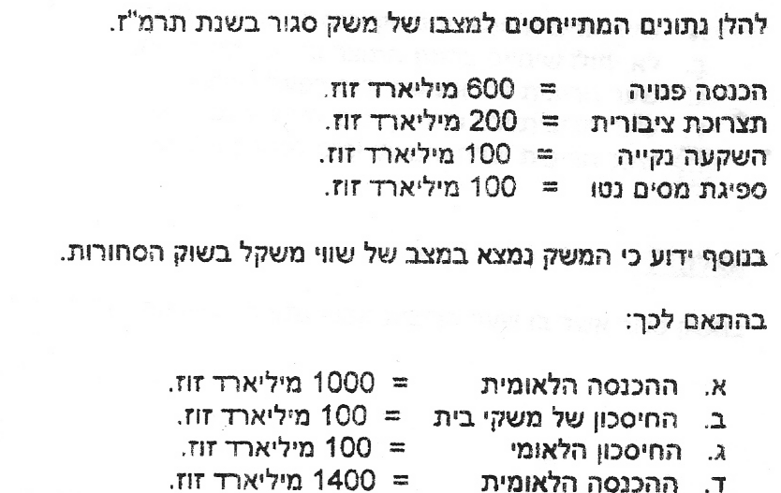
16

תשובה ג

נושא 4: צריכה פרטית והשקעה:

17 סקרים הראו כי הנטייה השולית לצרוך מתוך הכנסה פנויה אצל משפחות השייכות לעשירוני ההכנסה התחתונים, גבוהה מן הנטייה השולית לצרוך מתוך הכנסה הפנויה במשפחות עשירות. הועלתה הצעה בממשלה להקטין את שיעור מס ההכנסה הנגבה מן העשירונים הנמוכים ובמקביל להגדיל את שיעור מס ההכנסה הנגבה ממשפחות השייכות לעשירוני ההכנסה הגבוהים. השינוי בגביה יעשה באופן שסך תקבולי המס לא ישתנה. מה תהיה השפעת המדיניות הנ"ל על הביקוש המצרפי לתצרוכת. תשובה: הביקוש יגדל
נושא 5: שוק הסחורות
18 להלן נתונים על שוק הסחורות: הצרכנים נוטים לצרוך 60% מהכנסתם הפנויה. הוצאות הממשלה הן 100. I=20+0.3Y, היצוא 20, היבוא 50. המשק בתעסוקה מלאה YF=400. המיסים הם 30% מההכנסה.
א.הצג את משוואת הביקוש המצרפי
ב.מהו המכפיל ומהו תוצר שיווי משקל.
ג.אם הצריכה הציבורית גדלה ב-5, בכמה משתנה התוצר ? והצריכה הפרטית ?
ד.הצג דו"ח מקורות ושימושים
ה.מהו הפער במשק ומה גודלו ?
ו.בכמה יש לשנות את הוצאות הממשלה כדי לסגור את הפער ?
ז. " " " " היבוא " " " "
ח. " " " " המיסים " " " " ?
ט.אם הממשלה רוצה לשנות בו זמנית, באותו מספר, את המיסים ואת הוצאות הממשלה/ההשקעות, בכמה תשנה אותם ?
י.הממשלה רוצה להגדיל הוצאותיה ב-50 ובמקביל להעלות מיסים ב-50. מה יקרה לביקוש ולפער ?
19 במשק קיים פער דפלציוני בגודל 200 מיליון ש"ח, הנטייה השולית להוציא היא 0.75 והתוצר של שיווי משקל הוא 5,000 מיליון ש"ח.מכאן שהתוצר של תעסוקה מלאה שווה 5200. לא נכון .הפער של ה-200 הוא בין הביקוש לבין תוצר תעסוקה מלאה (לא בין תוצר ש"מ לתוצר תעסוקה מלאה)

20 להלן פונקציות התנהגות של משק סגור
C=1000+0.8Yd , I=1000-20r , G=2200
במשק קיים מס הכנסה יחסי של 25%
במצב המוצא r =10 (הריבית כבר נקובה באחוזים)
התוצר של תעסוקה מלאה Yf=12,000
א. חשב את המכפיל ואת התוצר של שיווי מישקל.
ב. איזה פער קיים במשק ומה גודלו?
ג. כיצד ניתן לסגור את הפער תוך שימוש במדיניות פיסקלית ? (הראה לפחות 2 דרכים)
ד. כיצד ניתן לסגור את הפער תוך שימוש בשינוי שער הריבית ?

21 להלן פונקציות התנהגות של משק פתוח:
הצריכה הפרטית: C=100+0.8Yd
צריכה ציבורית : G=200
השקעה במשק: I=100+0.15y
יצוא: X=100
יבוא: M=200+0.2Y
מיסים: T=100
תוצר תעסוקה מלאה: Yf=1000
א. חשב את המכפיל ואת התוצר של שיווי מישקל.
ב. איזה פער קיים במשק ומה גודלו?
ג. חשב באיזה סכום יש להקטין את המיסים בכדי שהמשק יגיע לתעסוקה מלאה?
ד. חשב בכמה יש לשנות את הצריכה הציבורית ואת המיסים(באותו סכום)כדי שהמשק יגיע לתעסוקה מלאה.
ה. אם יגדל היצוא במשק ב- 50 מה יהיה השינוי בתוצר,בהשקעה ובצריכה הפרטית כתוצאה מכך?

22 נתון המשק מאופיין על ידי המבנה המתואר להלן:
תצרוכת פרטית: C = 700 + 0.64Y_{D}
השקעה נקיה: I = 150 + 0.1Y
תצרוכת ציבורית G = 480
מסים נטו:     T = 0
א. חשב את משוואת הביקוש המצרפי.
ב. חשב את התוצר הלאומי של שווי משקל ואת ערכם של הביקושים לתצרוכת השקעה ולתצרוכת ציבורית ברמת תוצר זו.
ג. התוצר הלאומי הנקי של תעסוקה מלאה הנו: ,Y_{F} = 3000מה מצב המשק ? איזה פער קיים בו ומה גודלו ?
ד. הממשלה בוחנת שתי דרכים לסגירת הפער:
1. שינוי בסכום כספי קבוע בתקציב השקעות הממשלה בתשתית הכבישים והרכבות של המשק
2. שינוי בגובה ספיגת המס נטו.
מה צריך להיות גודל השינוי בכל מיקרה ?

23 להלן נתוני הביקוש המצרפי במשק סגור:
C = 100 + 0.6 Y_{D} G = 250 I = 80
כאשר: Y_{D} – הכנסה פנויה. G – צריכה ממשלתית. I – השקעה נקיה. הממשלה מממנת את תצרוכתה באמצעות מס הכנסה בסכום שווה להוצאותיה. תוצר של תעסוקה מלאה הוא 575. מכאן ש:-
א.במשק יש פער אינפלציוני של 50.
ב.במשק יש פער דיפלציוני של 250.

24 במשק פער אינפלציוני של 150 מיליון זוז. הנטייה השולית לצרוך של משקי בית הנה 0.6  בנתונים אלו:
א. הגדלת הוצאות הממשלה ותקבוליה ממסים ב- 75 מיליון זוז יביאו לסגירת הפער.
ב. לא ניתן לחשב את השינוי המאוזן בהוצאות הממשלה ותקבוליה ממסים אשר יביא לסגירת הפער.
ג. אם התוצר הלאומי של שווי משקל הנו ברמה של 4000 מיליון זוז הרי התוצר הלאומי של תעסוקה מלאה הנו ברמה של 3625 מיליון זוז.
ד. הגדלת ספיגת המסים ב- 250 מיליון זוז תביא לסגירת הפער.

25 להלן נתונים על משק פתוח:
Yd 0.75 + 600 = C צריכה פרטית.
Y 0.15 + 100 = I השקעה נקיה.
250 = G צריכה ציבורית.
75 = X יצוא
Y0.1+ 50= M יבוא
100 = T מיסים נטו.

א. נא לחשב תוצר של שווי משקל, חסכון משפחות וחסכון לאומי. ב.במשק המתואר לעיל, ידוע כי התוצר של תעסוקה מלאה: 5,000=FY - איזה פער קיים במשק ומה גודלו ? ג. הממשלה בוחנת אחת משתי פעולות :שינוי בהשקעות ,או שינוי במסים.
1. מה גודל השינוי הנדרש בהשקעות ,כדי להגיע לתעסוקה מלאה.
2. מה גודל השינוי הנדרש במסים ,כדי להגיע לתעסוקה מלאה.
ד.לאחר ישיבת ממשלה הוחלט להפעיל צעד משולב. שינוי הההשקעות ושינוי המסים בגודל שווה . מה גודל השינוי הנדרש.

26 במשק הנמצא באבטלה הנטייה השולית לצרוך היא 0.8 כל שאר מרכיבי הביקוש לא תלויים בתוצר הלאומי שוק הכסף לא מושפע משינויים בתוצר הלאומי . גידול בצריכה הציבורית בסך 5 מיליון שקל יגרום:

תשובה: הגדלה בתוצר הלאומי של 25 מיליון שקל וגידול הצריכה הפרטית ב - 20 מיליון שקל.

27 במשק סגור באבטלה, הנטייה השולית לצרוך מן ההכנסה הפנויה של כל המשפחות במשק היא 0.8 . הצריכה הציבורית G וההשקעה בלתי תלויה בהכנסה. אין מסים במשק. והריבית לא משפיעה על ההשקעות. הממשלה נותנת מענקים למובטלים בסך 10 ומממנת אותם ע"י הלוואות מהציבור. כתוצאה מכך: תשובה: התוצר יגדל ב-40, הצריכה הפרטית תגדל ב -40
28 להלן נתונים על משק:
0.85Y + 700 = C צריכה 400 = G צריכה ציבורית 0.15N + 150= I השקעה נקיה
200 = X יצוא 0.3N + 150 = M יבוא 0 = T מיסים נטו
א. יש לחשב תוצר שווי משקל, חסכון לאומי והצג דו"ח מקורות ושימושים.
ב. תוצר של תעסוקה מלאה 3000 = FY איזה פער קיים במשק ומה גודלו.
ג. הממשלה בוחנת 2 צעדים לסגירת הפער:1. שינוי היבוא למשק. 2. שינוי מיסים המוטלים על המשפחות.
מה צריך להיות גודל השינוי בכל מקרה?

29 משק סגור נמצא בשווי משקל באבטלה. הממשלה מעוניינת להקטין את ממדי האבטלה. להלן מספר דרכים בהם יכולה לנקוט הממשלה (בעצמה או בעזרת הבנק המרכזי), איזו מבין הדרכים שלהלן מתאימה להשגת המטרה?
א. הורדת שיעור המס על הכנסות הפרטים במשק.
ב. מכירת אג"ח לציבור (ספיגה מוניטרית).
ג. צמצום בצריכה הממשלתית.
ד.הגדלת הקצבאות

30
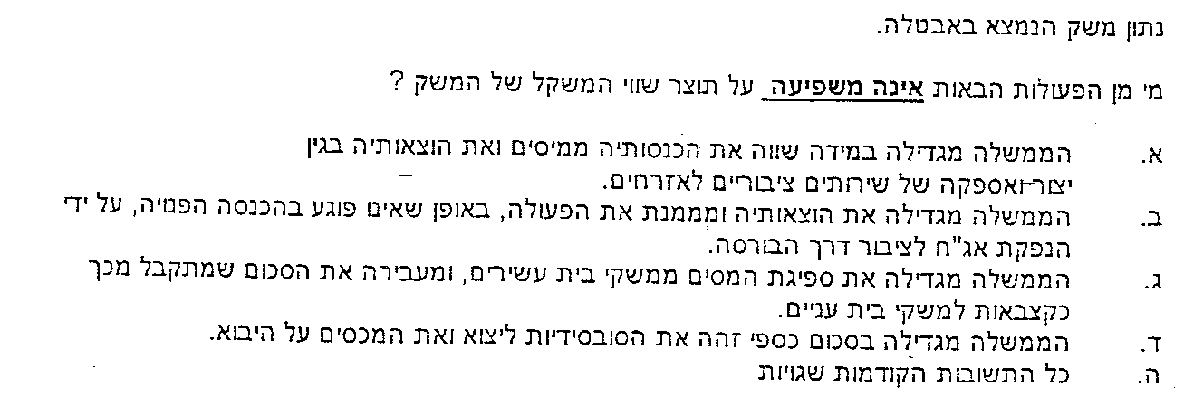

תשובה ה
31 משק סגור מצוי פער אינפלציוני והממשלה מעוניינת להקטינו. שילוב הצעדים אשר כל רכיביו פועלים בכוון השגת המטרה יהיה:
א. העלאת מסים העלאת קצבאות והעלאת שער ריבית.
ב. הגדלת התצרוכת הציבורית ומימון הצעד, באופן מאוזן, על ידי הרחבת ספיגת המסים.
ג. העלאת מיסים, הקטנת הגירעון בתקציב הממשלה והגדלת תשלומי העברה.
ד. הקטנת תשלומי קצבאות ילדים, הגדלת שיעור מס הבריאות הנגבה מן ההכנסות

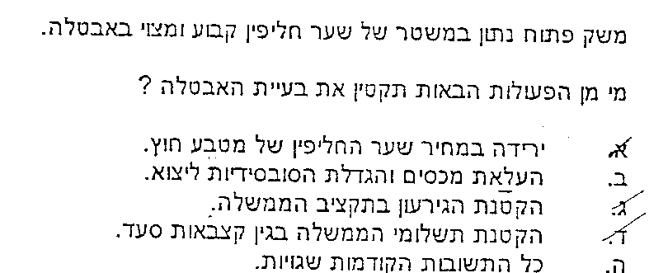
32

33 פער דפלציוני קיים כאשר:
א. הביקוש המצרפי נמוך מן התוצר של שווי המשקל.
ב. בתוצר של שווי משקל הביקוש המצרפי גבוה מדי.
ג. התוצר של תעסוקה מלאה נמוך מתוצר שווי המשקל
ד. בתוצר של תעסוקה מלאה קיים עודף ביקוש מצרפי.
ה. התוצר של שווי המשקל קטן מן התוצר של תעסוקה מלאה

34 נתון משק אשר שוק הסחורות שלו מאופיין על ידי מבנה המשוואות המתואר להלן:
תצרוכת ציבורית: G = 200
תצרוכת פרטית: C = 60 + 0.8Y_{D}
השקעות: I = 40 + 0.15Y
מס נטו: T = 0.25Y
1000 = Y
כאשר: Yמסמל ת.ל.נ, Y_{D}מסמל הכנסה פנויה. בהתאם לנתונים אלו
תשובה: חסכון משקי הבית הנו בגובה 90 וחסכון הממשלה הנו בגובה 50.

נושא 6: דרכי מימון הגרעון והשפעותיהן (טבלה)
35 הגדלת הוצאות הממשלה המיועדות לשירותים ציבוריים כאשר הממשלה שומרת על איזון תקציבי:
א. לא תשנה את המצב במשק.
ב. תגרום תמיד ליצירת לחץ אינפלציוני במשק.
ג. תדרדר את מצב המשק אם הוא נתון במיתון.
ד. תגרום ללחץ אינפלציוני אם בנקודת המוצא המשק נמצא בתעסוקה מלאה.

36 במשק סגור קיים פער דפלציוני. הממשלה החליטה לסגור את הפער על ידי גידול הצריכה הציבורית בגודל הפער. במצב זה בהנחה שהריבית במשק לא משתנה, רצוי לממן את גידול הצריכה הציבורית ע"י על ידי:
א. מיסים על המשפחות.
ב. מלוות מהציבור.
ג. הדפסת כסף.
ד. קיצוץ בסעיף תקציבי אחר.

37 במשק סגור קיים פער דפלציוני ( אבטלה ). הממשלה החליטה לסגור את הפער על ידי גידול הצריכה הציבורית בגודל הפער. במצב זה , בהנחה שהריבית משתנה, רצוי לממן את גידול הצריכה הציבורית על ידי:
א. מיסים על המשפחות.
ב. מלוות מהציבור.
ג. הדפסת כסף.

נושא 7: שוק הכסף
38 בסיס הכסף 10,000. הציבור הפקיד 8000 בחשבונות עו"ש. קיימים רק חשבונות עו"ש.
שיעור הנזילות בחשבונות עו"ש 40% והבנקים מקיימים שיעור זה.

א. יש הציג את מאזן הבנקים ולחשב כמות הכסף.

ב. מה ההשפעה של כל מקרה בנפרד.

1. עירוי פנימי חיובי של 1000 ₪ (הציבור הפקיד בבנקים עוד 1000 ₪).

2. שיעור הנזילות עולה ל – 50%.

3. בנק מרכזי נתן הלוואה לבנקים של 1000.

4. עירוי חיצוני שלילי ב-250 (בנק ישראל מכר אג"ח ב - 250 והציבור שילם מחשבונות עו"ש)

5. הממשלה שילמה משכורת לציבור של 500. הציבור הפקיד חלק בבנקים וחלק שמר במזומן, כך שהיחס המקורי בין מזומן לעו"ש נשמר.

6.הבנקים שומרים על עודף נזילות של 1000 ש"ח

7. הבנק המרכזי רוצה להקטין את כמות הכסף ב - 1000 על - ידי העלאת שיעור הנזילות. מה צריך להיות השיעור החדש ?

39 במשק מסוים ידוע שכמות הכסף הינה 20,000 ובסיס הכסף 8,000 . כמו כן ידוע שיחס הרזרבה
הוא:R=25% .
א. חשב את סכום הרזרבות בבנקים,את כמות פקדונות העו"ש ,את סכום ההלוואות לציבור ואת המזומן שבידי הציבור.
ב. במשק התרחש ערוי חיצוני חיובי בסך של 700 חשב את השינוי בכמות הכסף ובבסיס הכסף כתוצאה מכך.
ג. במשק התרחש ערוי פנימי שלילי בסכום של 1000 הבנק המרכזי לא מעוניין שכמות הכסף תשתנה לכן הוא מבצע ערוי חיצוני חשב את גודלו.
ד. אם הבנק המרכזי יגדיל את יחס הרזרבה ל-40% מה יהיה השינוי בסכום ההלוואות לציבור?

40 בסיס הכסף במשק הנו ברמה של 100 מיליארד ש"ח. מתוך סכום זה מחזיק הציבור  25 מיליארד ש"ח במזומן ואת השאר מפקיד בחשבונות עו"ש. יחס הרזרבה הנחוץ על חשבונות עו"ש הנו % 20. בהנחה שהבנקים נצמדים ליחס הרזרבה הנ"ל כמות הכסף במשק הנה:
תשובה: 400 מיליארד ש"ח.

41 יש לציין אם הטענה נכונה/לא נכונה ולנמק את התשובה.
א. יחס הרזרבה הוא 50%. הפרטים נוהגים להחזיק סכום קבוע במזומן. הבנק המרכזי הדפיס 100 מליון ש"ח. כתוצאה מכך תגדל כמות הכסף במשק ב- 250 מליון ש"ח. לא נכון. תגדל ב-200
ב. הנפקת אג"ח על ידי הבנק המרכזי מקטינה את כמות הכסף בגודל ההנפקה. תלוי
ג. כאשר הממשלה מדפיסה מליון ש"ח, כמות הכסף גדלה במיליון ש"ח כפול מכפיל הפיקדונות. נכון
ד. העלאת יחס הרזרבה תביא בהכרח להקטנה בכמות הכסף. נכון
42 בנק מרכזי הוריד  את יחס הרזרבה הנחוץ בפיקדונות עו"ש והבנקים נצמדים תמיד ליחס הרזרבה הנ"ל.
כתוצאה מכך:
א. כמות הכסף לא תשתנה ובסיס הכסף יגדל.
ב. כמות הכסף במשק תגדל ללא שינוי בבסיס הכסף.
ג. כמות הכסף במשק תקטן ללא שינוי בבסיס הכסף.

43 במשק שבו יחס הרזרבה כנגד עו"ש הוא :0.25 חל עירוי חיצוני חיובי של 200.
א. אם לא חל עירוי פנימי שלילי כמות הכסף תגדל ב - 500.-
לא נכון . הגידול בעו"ש יהיה 800 = 0.25 / 200 וזו ההגדלה בכמות הכסף.
ב. אם חל גם עירוי פנימי שלילי של של 200 כמות הכסף לא תשתנה.
לא נכון. לעירוי פנימי ועירוי חיצוני יש השפעה שונה על כמות הכסף, ולכן היא כן תשתנה.

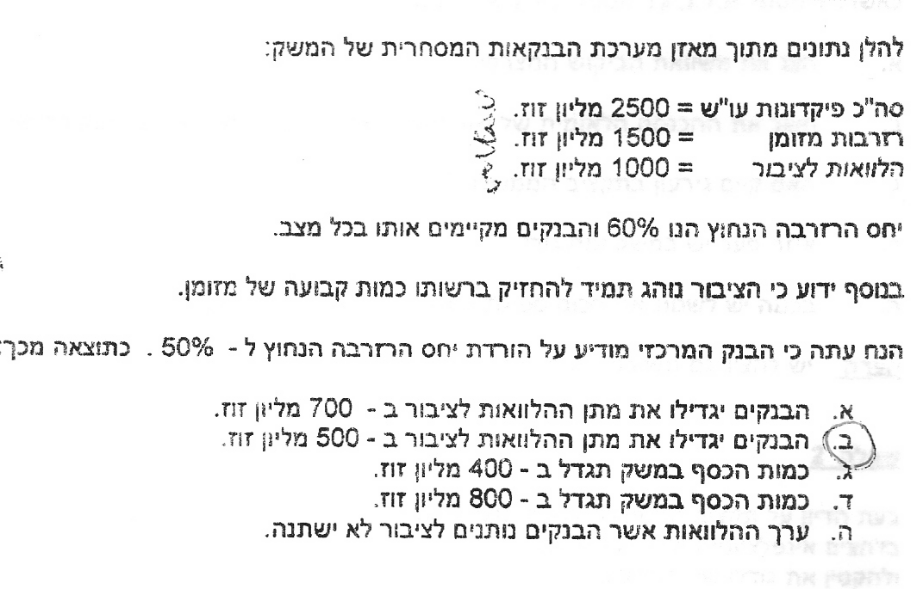
44

45 יחס הרזרבה הנדרש מן הבנקים הוא 20% והם שומרים על יחס זה. הקהל החליט למכור מט"ח לבנק ישראל ב- 10 מיליון שקל, ולהפקיד את התמורה בפיקדונות עו"ש. כתוצאה מצעד זה :

א. כמות הכסף תגדל ב- 50 מיליון שקל והאשראי הבנקאי ב- 40 מיליון שקל.

ב. כמות הכסף תגדל ב- 40 מיליון שקל והאשראי הבנקאי ב- 40 מיליון שקל.

ג. שער הריבית במשק יעלה.

46 הממשלה קונה מבנק ישראל אג"ח ממשלתיות המוחזקים בידי בנק ישראל . קניה זו :

א. תביא להקטנת הלוואות הבנקים והקטנת כמות הכסף שבידי הציבור.

ב. תביא לירידה בשיעור הנזילות המוחזק ע"י הבנקים והגדלת ההלוואות.

ג. הגדלת ההלוואות של הבנקים עקב העלייה בהיקף הנכסים שברשותם.

ד. אין לה כל השפעה על כמות הכסף שבידי הציבור.

47 מכירת אג"ח ממשלתיות ע"י בנק ישראל לבנקים המסחריים:

א. תביא להקטנת הלוואות הבנקים לציבור ולהקטנת כמות הכסף שבידי הציבור.

ב. תביא לירידה בשיעור הנזילות המוחזק ע"י הבנקים והגדלת ההלוואות.

ג. תביא להגדלת ההלוואות של הבנקים עקב העליה בהיקף הנכסים שברשותם.

ד. אין לה כל השפעה על כמות הכסף שבידי הציבור.

48 הורדת שיעור הנזילות שמקיימים הבנקים תביא ל - :

א. הקטנת הלוואות הבנקים והקטנת כמות הכסף.

ב. הגדלת כמות הכסף והגדלת הלוואות הבנקים.

ג. הגדלת כמות הכסף והקטנת הלוואות הבנקים.

ד. הגדלת המזומן שבידי הציבור, כי הבנקים אינם זקוקים לו כרזרבה.

ה. אין לה כל משמעות שכן אין לה כל השפעה על כמות הכסף.

49 הגדלת בסיס הכסף במשק ע"י בנק ישראל הקונה אג"ח מהבנקים תביא ל -:

א. הקטנת הלוואות הבנקים והקטנת כמות הכסף.

ב. ירידה בשיעור הנזילות הנדרש ע"י בנק ישראל והגדלת ההלוואות.

ג. הגדלת ההלוואות של הבנקים עקב העלייה בכמות האמצעים הנזילים שברשותם.

ד. אין לה כל משמעות שכן אין לה כל השפעה על כמות הכסף.

50 הנח שבמשק בנק יחידי השומר על יחס רזרבה של 40%. הבנק המרכזי קנה לאחרונה מהבנק הפרטי ניירות ערך בסך 100,000 ש"ח. הנח שלא חל עירוי פנימי כלשהוא (כלומר אין שום השפעה על החזקת מזומן ברשות הציבור) כתוצאה מכך:
א. בסיס הכסף יגדל ב- 250,000 ש"ח.

ב. כמות הכסף תגדל ב- 140,000 ש"ח.

ג. כמות הכסף תגדל ב- 250,000 ש"ח.

ד. פקדונו של הבנק הפרטי בבנק המרכזי יגדל בהכרח ב- 100,000 ש"ח.

51 יחס הרזרבה הנדרש מן הבנקים הוא 20% והם שומרים על יחס זה. הקהל החליט להקטין את המזומן ברשותו ב- 10 מיליון שקל, ולכן הפקיד 10 מיליון שקל בפיקדונות בנק.

א. אמצעי התשלום יגדלו ב- 50 מיליון שקל והאשראי הבנקאי ב- 40 מיליון שקל.

ב. אמצעי התשלום יגדלו ב- 40 מיליון שקל והאשראי הבנקאי ב- 40 מיליון שקל.

ג. שער הריבית במשק יעלה.

ד. הביקוש המצרפי יקטן.
ה. יקטנו רזרבות הבנקים
52. באלו מבין צירופי המדיניות הבאים משפיעים כל הרכיבים (כל אחד בנפרד) באותו כיוון על הביקוש המצרפי?
- הגדלת יחס הרזרבה המינימלי; צמצום הצריכה הממשלתית; מכירת אג"ח לציבור.
- הקטנת יחס הרזרבה המינימלי; הגדלת הצריכה הממשלתית; הקטנה בנטייה השולית לצרוך.
- רכישת אג"ח מן הציבור; הקטנת הצריכה הממשלתית; ירידה בנטיית הפרטים לחסוך.
- הבנק המרכזי רוכש אג"ח מהציבור; הקטנת הצריכה הממשלתית; הגדלת הביקוש להשקעה.

שוק הכסף – מורחב ושיווי משקל כללי
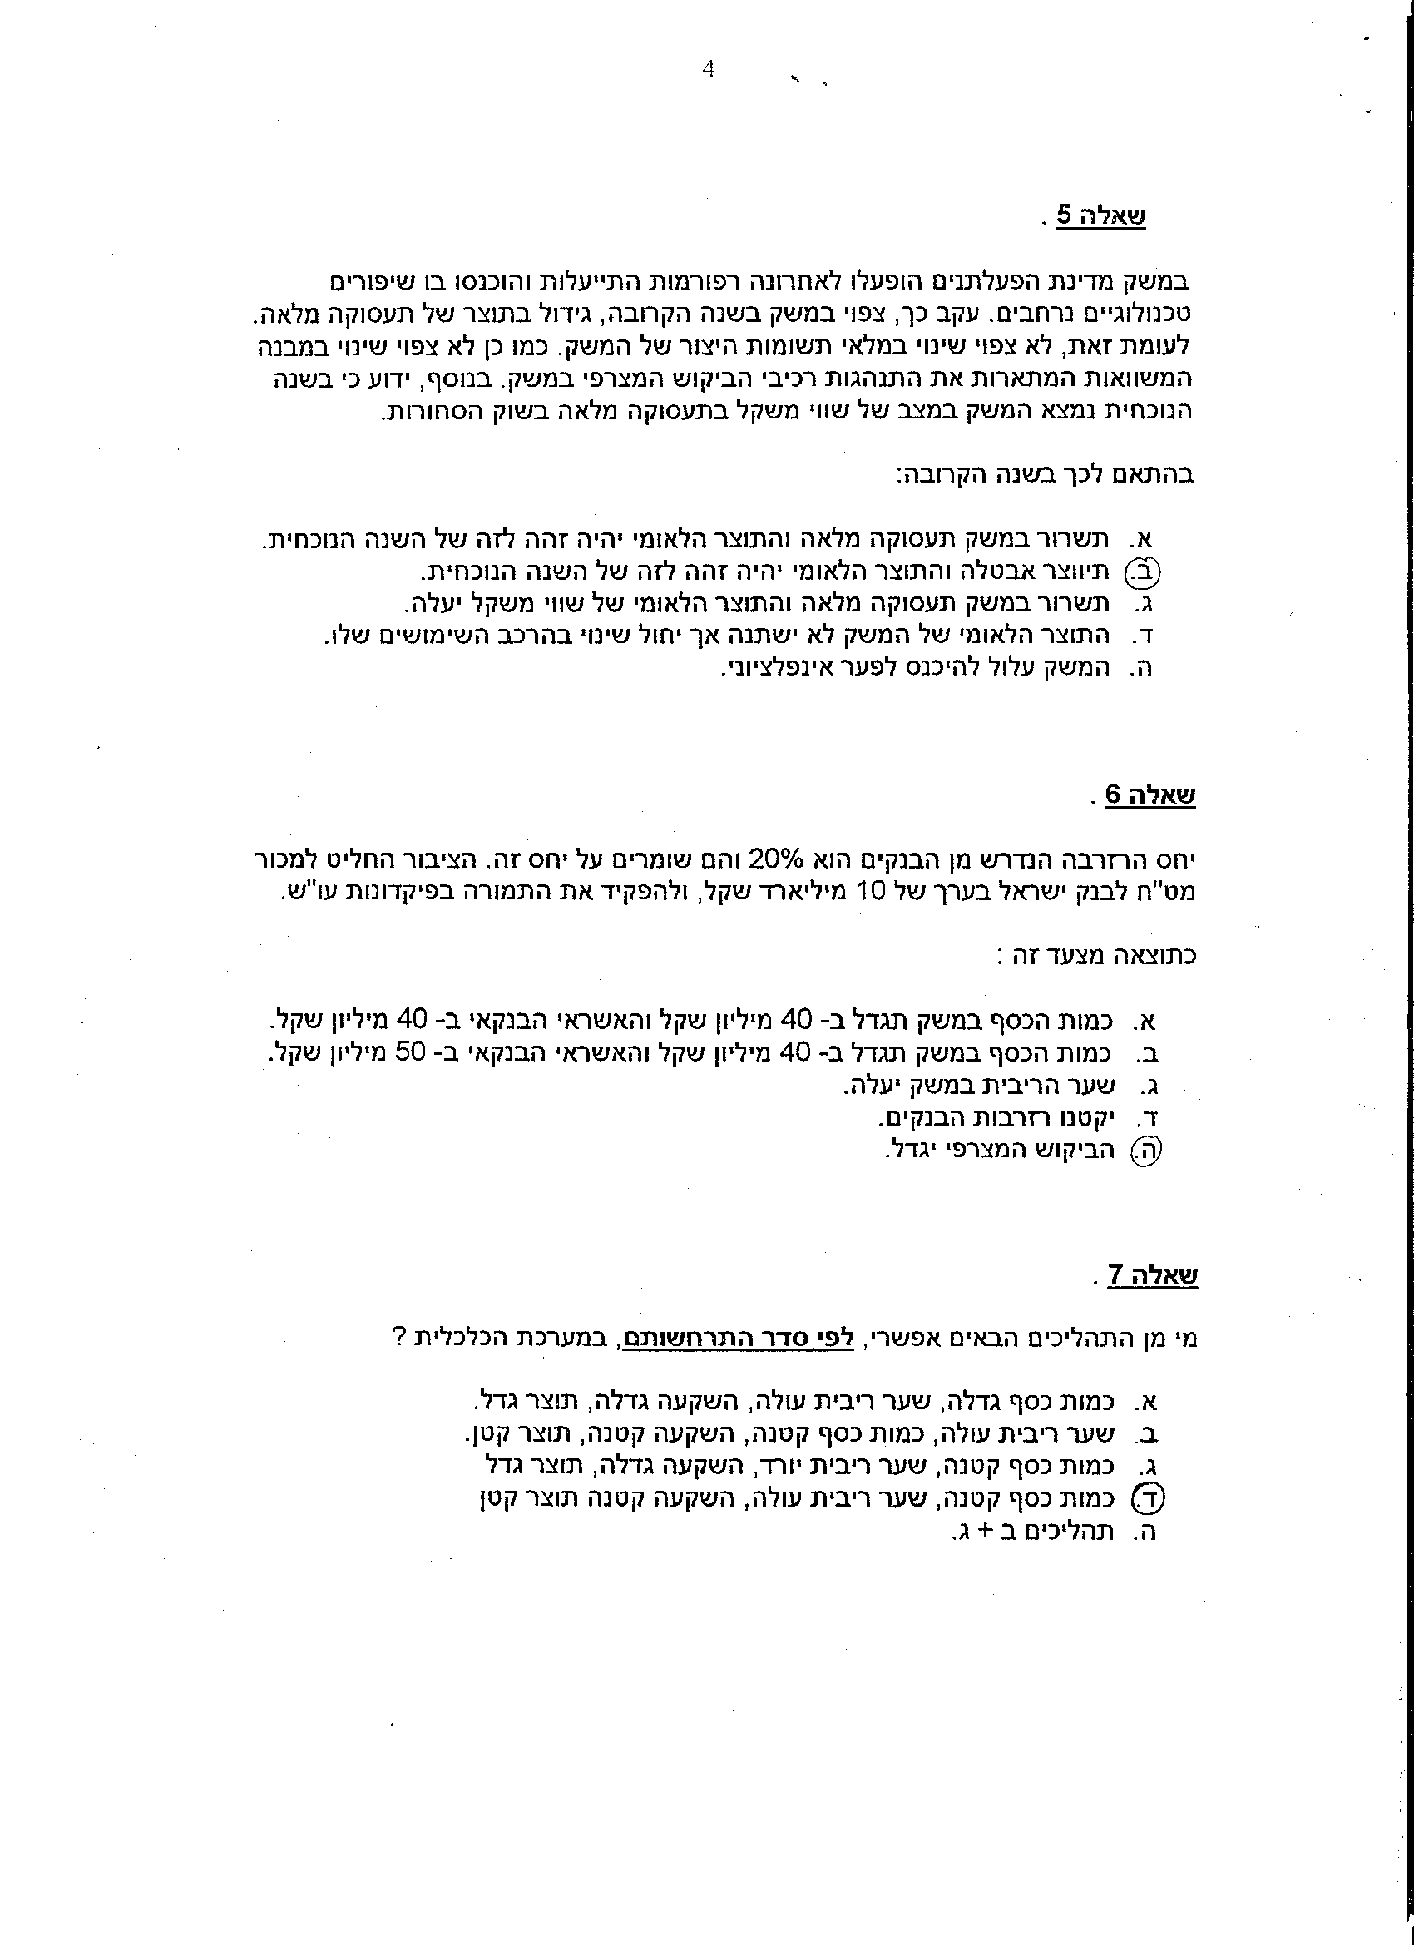
53

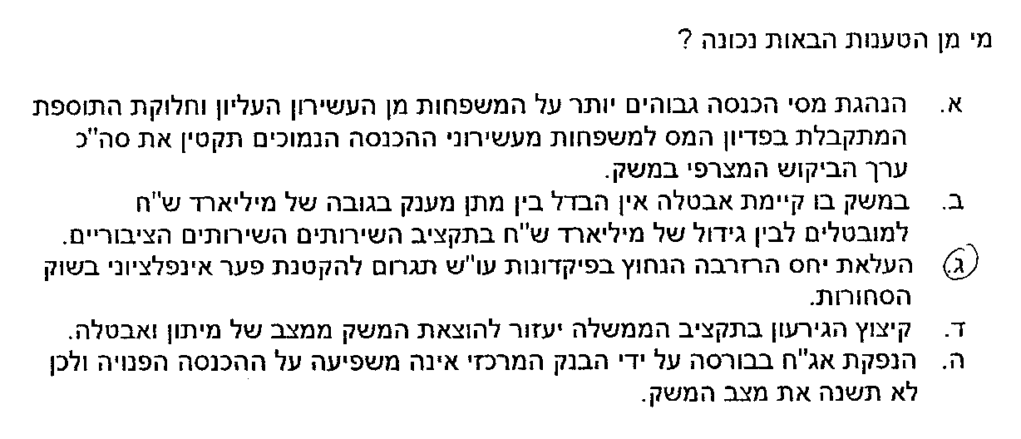
54

55
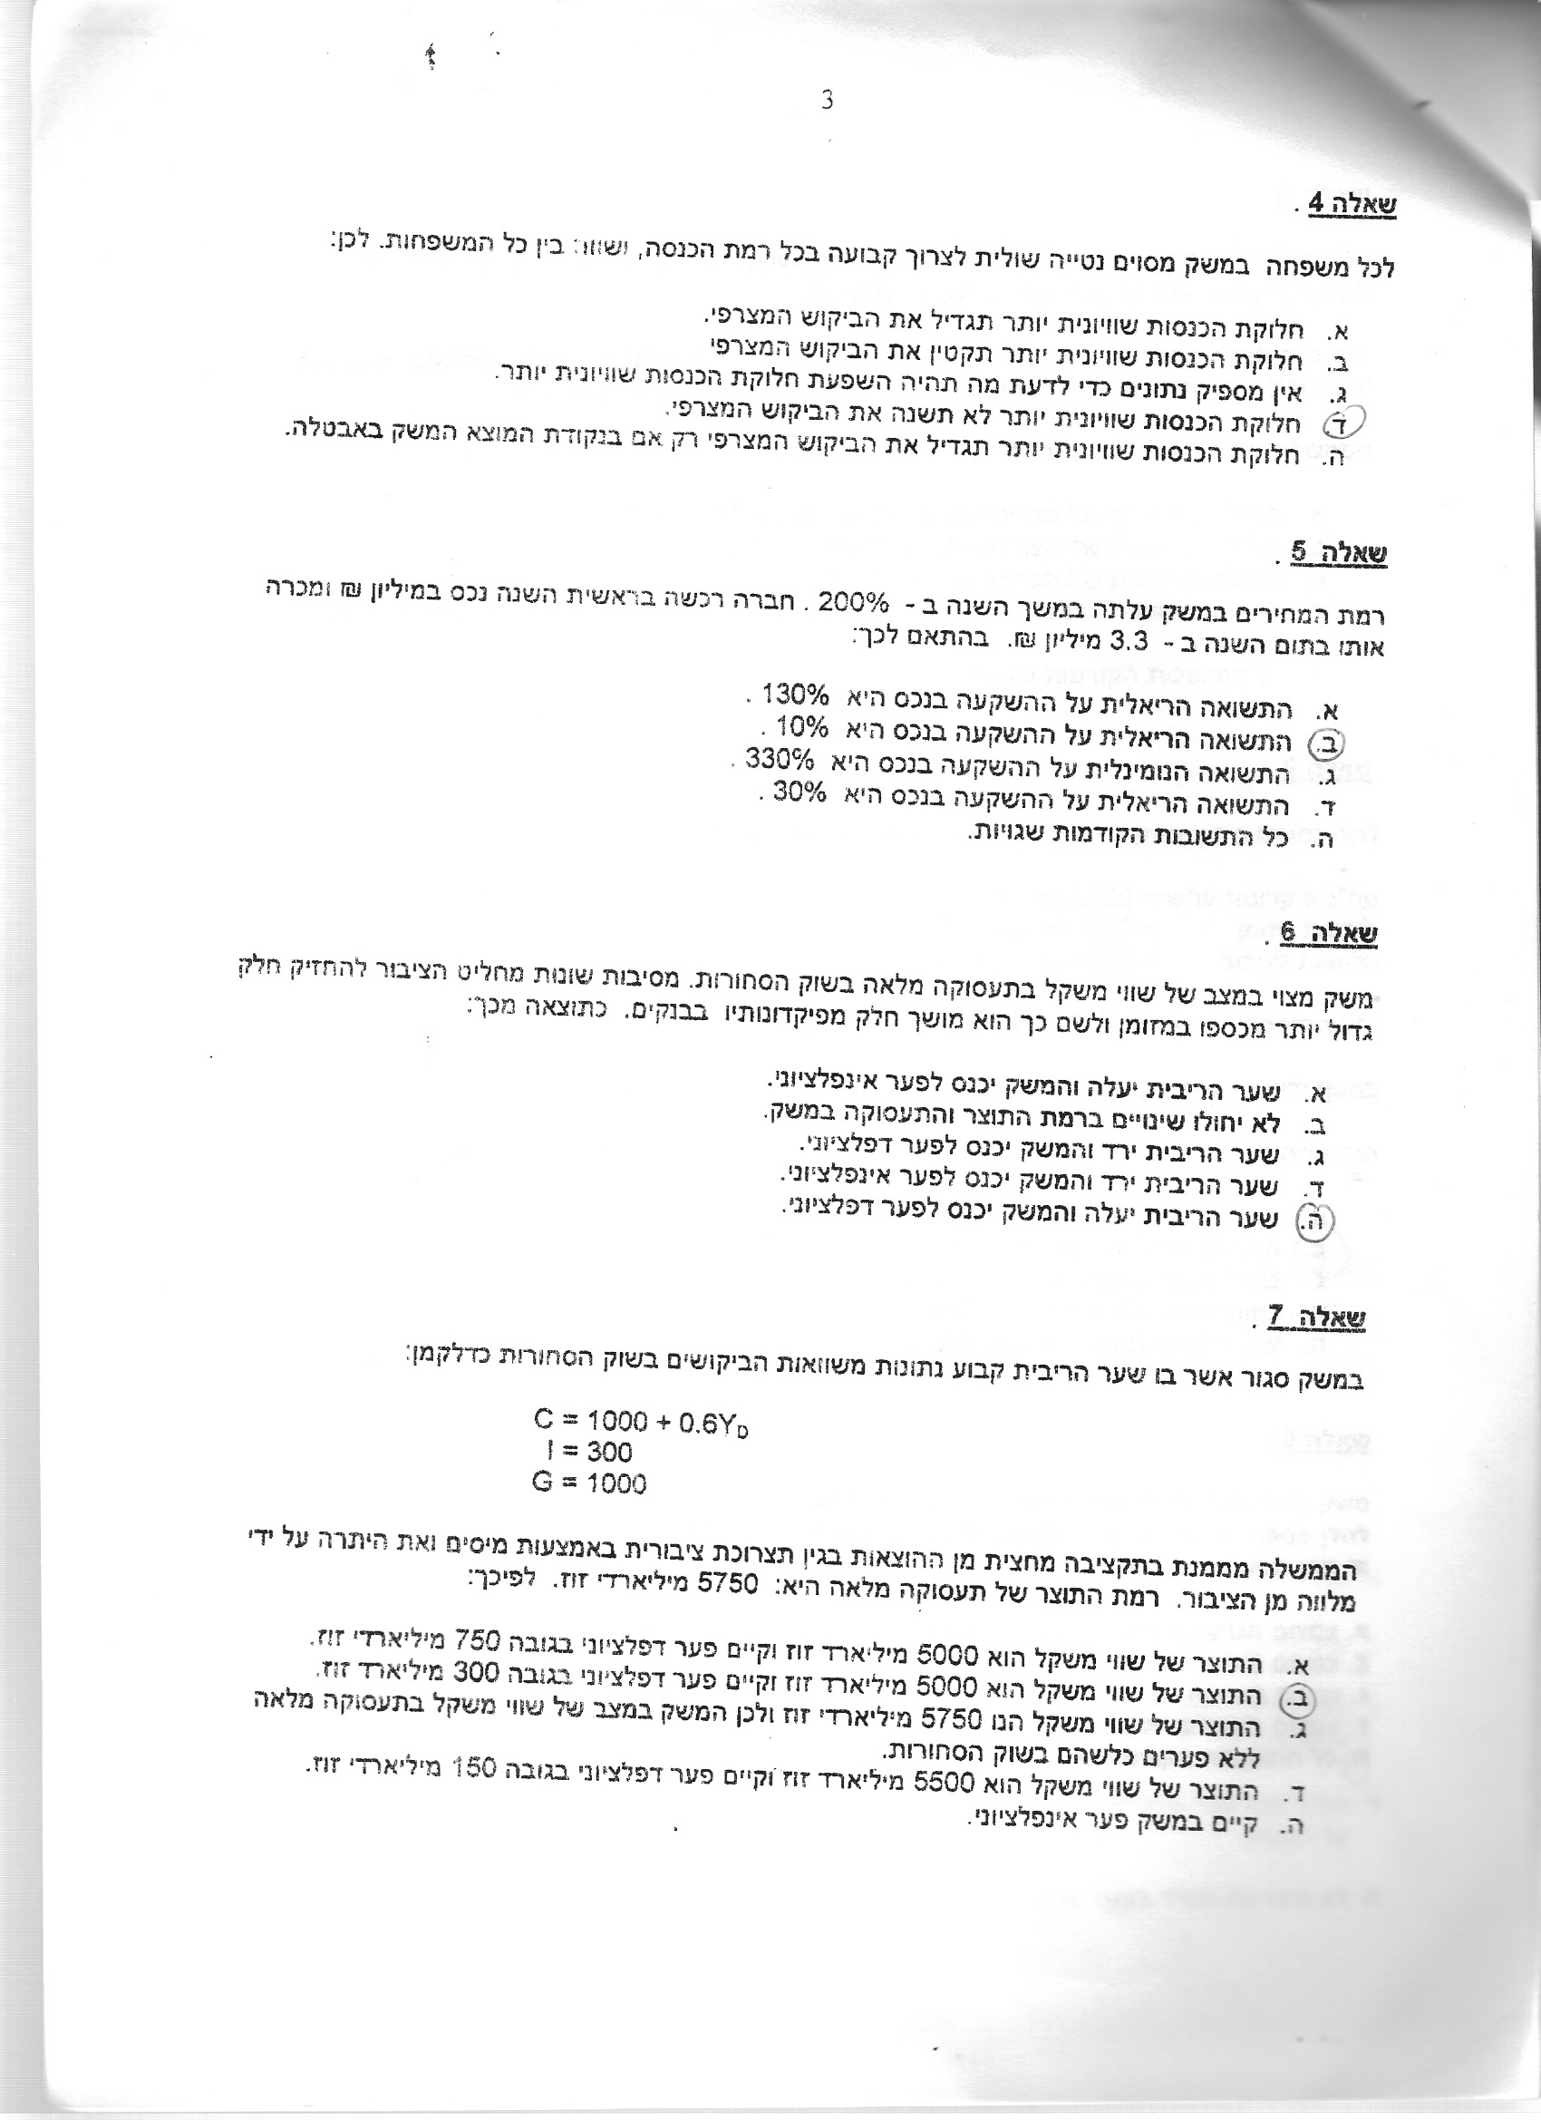

55

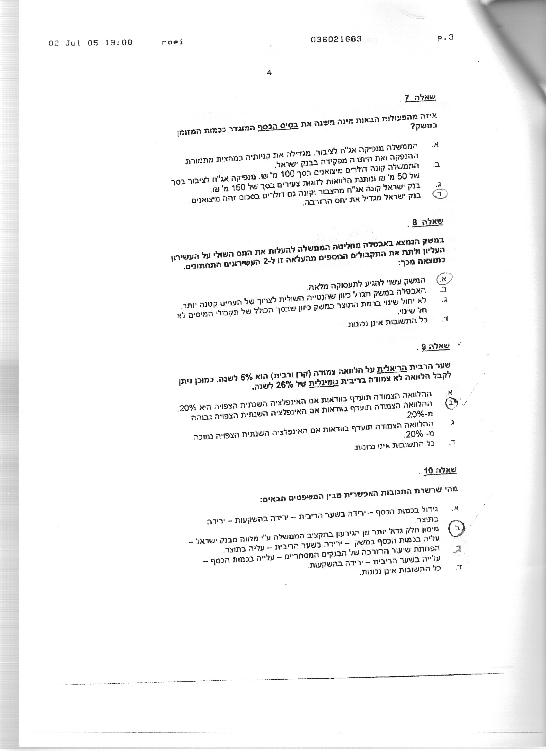
56

57 הבנק המרכזי החליט להקטין את היקף ההלוואות המוניטריות. צעד זה מסייע בפתרון בעיה של:
א. פער דפלציוני.
ב. פער אינפלציוני.
ג. הגדלת ההשקעות.

58 הבנק המרכזי החליט להגדיל את היקף ההלוואות המוניטריות לבנקים . צעד זה מיועד ל-:
א. צמצום גרעון במאזן התשלומים.
ב. צמצום פער אינפלציוני.
ג. עידוד החיסכון.
ד. עידוד תעסוקה.

59 יחס הרזרבה הנדרש מן הבנקים הוא 20% והם שומרים על יחס זה. הציבור החליט למכור מט"ח לבנק ישראל ב- 10 מיליון שקל, ולהפקיד מחצית מהתמורה בפקדונות עו"ש. כתוצאה מצעד זה :

א. כמות הכסף תקטן ב- 50 מיליון שקל והאשראי הבנקאי יקטן ב- 40 מיליון שקל.

ב. כמות הכסף תגדל ב- 50 מיליון שקל והאשראי הבנקאי יגדל ב- 40 מיליון שקל.

ג. שער הריבית במשק ירד.

ד. הביקוש המצרפי יקטן.

ה. יקטנו רזרבות הבנקים.
60 בסיס הכסף 1,000 מליון ש"ח. הציבור מפקיד 800 מליון בעו"ש. שיעורי הנזילות על חשבונות עו"ש 40% .
א. יש להציג את מאזן הבנקים ולחשב את כמות הכסף במשק. מה ההנחות בחישוב זה.
ב. הביקוש לכסף נתון על ידי המשוואה:N 0.1 + R 200 - 3,000 = MD
ריבית = R, 12,000 =N תוצר לאומי .
בהתבסס על כמות הכסף בסעיף א' מה הריבית בשיווי משקל ?
- הציבור החליט לרכוש מט"ח בשווי 200 מליון ש"ח ולשלם עבור רכישה זו מחשבונות עו"ש .
- מה יקרה לכמות הכסף ולשער הריבית .
- מה השינוי בשוק התוצר הלאומי ובשוק מט"ח.

61 בסיס הכסף 10,000 ש"ח. הצבור הפקיד 8,000 ש"ח בעו"ש. שעור הנזילות לעו"ש 50%.
א. חשב את כמות הכסף במשק והצג את מאזן הבנקים - פרט מה ההנחות בחישוביך.
ב. הביקוש לכסף נתון ע"י המשוואה: R 2,000 – 30,000 = MD,
נא לחשב את ריבית שווי המשקל במשק ,בהתבסס על כמות הכסף שחושבה בסעיף א.
ג. בנק ישראל רוצה שהריבית במשק תהיה 5 = R . כיצד בנק ישראל יכול להשיג מטרה זו.
יש להציע אמצעי ולהוכיח חישובית כי הריבית הנדרשת מושגת.

62 בסיס הכסף 100 מליון ש"ח. הציבור מפקיד 75 מליון בעו"ש. שיעורי הנזילות על חשבונות עו"ש 20% .
א. יש להציג את מאזן הבנקים ולחשב את כמות הכסף במשק. יש להניח שהבנקים מקיימים את הוראות הנזילות וכן שכל האשראי הבנקאי מיועד להגדלת חשבונות העו"ש.
ב. הביקוש לכסף נתון על ידי המשוואה:NP 0.1 + R 100 - 1,000 = MD
ריבית = R, 4,000 =N תוצר לאומי , 2=P רמת המחירים.

בהתבסס על כמות הכסף בסעיף א' מה הריבית בשיווי משקל ?
- הציבור החליט לרכוש מט"ח בשווי 20 מליון ש"ח ולשלם עבור רכישה זו מחשבונות עו"ש .
- מה יקרה לכמות הכסף ולשער הריבית .
- נא לתאר את השינוי בשוק התוצר הלאומי ובשוק מט"ח , עקב השינוי בשוק הכסף.

שאלות סיכום
63 ממשלה מפעילה צעדים לשינוי הביקוש המצרפי. אילו צעדים משפיעים בכיוון זהה על הביקוש המצרפי.
א. פיחות , הורדת מסים , הקטנת מכסים.
ב. קניית אג"ח , פיחות , הקטנת תשלומי העברה.
ג. העלאת מכס, הורדת מס הכנסה , הורדת שיעורי נזילות.
ד. קיצוץ צריכה ציבורית, תיסוף, הקטנת קצבאות ילדים.

64 להלן חמישה צרופים של שתי פעולות. באיזה מהם שתי הפעולות משפיעות בכוונים הפוכים על הביקוש המצרפי:

א. קניית אג"ח מהציבור ע"י בנק ישראל, פיחות המטבע.

ב. הקטנת תשלומי העברה, הורדת שער הריבית.

ג. הורדת יחס הרזרבה החוקי של הבנקים, הבנק המרכזי נותן הלוואות לבנקים.

ד. קניות אג"ח ע"י הבנק המרכזי מהציבור, הורדת שיעורי מס הכנסה.

ה. העלאת שיעורי מס הכנסה, צמצום הקצבאות

65 באלו מבין צירופי המדיניות הבאים משפיעים כל הרכיבים (כל אחד בנפרד) באותו כיוון על הביקוש המצרפי?
- הגדלת יחס הרזרבה המינימלי; צמצום הצריכה הממשלתית; מכירת אג"ח לציבור.
- הקטנת יחס הרזרבה המינימלי; הגדלת הצריכה הממשלתית; הקטנה בנטייה השולית לצרוך.
- רכישת אג"ח מן הציבור; הקטנת הצריכה הממשלתית; ירידה בנטיית הפרטים לחסוך.
- הבנק המרכזי רוכש אג"ח מהציבור; הקטנת הצריכה הממשלתית; הגדלת הביקוש להשקעה.

66 נתון משק סגור הנמצא בשווי משקל של אבטלה . ההשקעות במשק לא תלויות בתוצר הלאומי . הממשלה החליטה לתת מענקים למובטלים. כתוצאה מכך:

א. התוצר הלאומי יגדל, ההשקעה של המשק תקטן.

ב. התוצר הלאומי יקטן, ההשקעה של המשק תגדל.

ג. התוצר הלאומי יגדל, ההשקעה של המשק לא תשתנה.

ד. התוצר הלאומי יקטן, ההשקעה של המשק תקטן.

דרכי מימון הגרעון והשפעותיהן

דרכי מימון הגרעון | השפעה כשהמשק בפער דפלציוני  (מיתון/אבטלה) | השפעה כשהמשק בתעסוקה מלאה או בפער אינפלציוני | השפעה בשוק הכסף
מימון הגידול בהוצאות הממשלה בצורה מאוזנת (תוך שמירה על איזון תקציבי), כלומר ע"י העלאת מיסים | צעד חיובי שמצמצם את הפער הדפלציוני, אך לא סוגר אותו:  הגדלת הוצאות הממשלה (G) אכן מגדילה את הביקוש (AD) כגודל הפער הדפלציוני, והפער נסגר, אך העלאת המיסים מקטינה את ההכנסה הפנויה, ולכן הצריכה הפרטית (C) קטנה ב% מסוים (תלוי בנש"צ). מכאן שבסופו של דבר הביקוש המצרפי גדל בפחות מהמידה הרצויה, ולכן הפער לא נסגר במלואו, ושווי המשקל יהיה קטן מזה של תעסוקה מלאה, ועדיין תהיה אבטלה. | * אם בנקודת המוצא המשק נמצא בתעסוקה מלאה – אזי צעד זה שגורם לגידול הביקוש, יביא לפער אינפלציוני (לחץ אינפלציוני – עליית מחירים)  * אם בנקודת המוצא המשק בפער אינפלציוני, הפער יחריף | הביקוש לכסף גדל – הריבית תעלה ולכן הביקוש יקטן
מימון הגידול בהוצאות הממשלה ע"י  מלווה מהציבור – הנפקת אג"ח בבורסה | בהנחה שהריבית לא משתנה, זהו הצעד הטוב ביותר בפער דפלציוני, כיוון שהוא סוגר אותו בדיוק:  הגדלת הוצאות הממשלה (G) אכן מגדילה את הביקוש המצרפי (AD) כגודל הפער הדפלציוני, והפער נסגר. מכיוון שמלווה מהציבור לא גורם לקיטון התצרוכת הפרטית (בניגוד להעלאת מסים), המשק יהיה בשווי משקל של תעסוקה מלאה. הממשלה בעצם סופגת כסף מהציבור בעזרת המלווה ומחזירה אותו למשק באמצעות הגידול בהוצאותיה | * אם בנקודת המוצא המשק נמצא בתעסוקה מלאה – אזי צעד זה שגורם לגידול הביקוש, יביא לפער אינפלציוני (לחץ אינפלציוני – עליית מחירים)  * אם בנקודת המוצא המשק בפער אינפלציוני, הפער יחריף | אין שינוי בכמות הכסף במשק ואין שינוי בריבית בטווח הקצר.  עם זאת, כיוון שממשלה מציעה אג"ח הנושא ריבית גבוהה, גם שאר הגורמים במשק (כמו הבנקים) מעלים ריבית, וכך לטווח ארוך הריבית במשק עלולה לעלות.
מימון הגידול בהוצאות הממשלה ע"י  מלווה מבנק ישראל – הדפסת כסף | אם הריבית משתנה, זוהי השיטה העדיפה לסגירת פער דפלציוני. אך אם היא אינה משתנה, צעד זה מגדיל את הביקוש המצרפי יותר מדי, כך שבסופו של דבר המשק עובר מפער דפלציוני לפער אינפלציוני:  הגדלת הוצאות הממשלה (G) אכן מגדילה את הביקוש (DA) כגודל הפער הדפלציוני, והפער נסגר. אך כתוצאה מהדפסת הכסף, כמות הכסף בשוק גדלה, ולכן הריבית יורדת. ירידת הריבית מביאה לגידול בצריכה הפרטית (C) ובהשקעות (I) מה שמביא לגידול נוסף בביקוש המצרפי, גידול שהוא מעבר לגידול הרצוי – כך שהביקוש כבר יותר גדול מהתוצר של תעסוקה מלאה – ולכן נוצר עודף ביקוש – פער אינפלציוני | צעד זה גורם לגידול בביקוש המצרפי, ולכן הוא גורם לפער אינפלציוני בכל מקרה, בכל מצב מוצא בו נמצא המשק | הדפסת הכסף היא עירוי חיצוני חיובי המגדיל את כמות המזומן במשק, ולכן בסיס הכסף וכמות הכסף גדלים. התוצר גדל והביקוש לכסף גדל. הריבית כמעט ולא עולה וכך נמנע אפקט הקיזוז

דרכים לפתרון פער דפלציוני / אינפלציוני

 | דרכים ליישום הפתרון | פער דפלציוני  (אבטלה/מיתון)  מאפיינים: YF>Y*, YF>AD  -הביקוש המצרפי קטן מהתוצר של תעסוקה מלאה. (חוסר ביקוש)  פתרון: הגדלת הביקוש כגודל הפער | פער אינפלציוני  (אי יציבות מחירים)  מאפיינים: YF<Y*, YF<AD  -הביקוש המצרפי גדול מהתוצר של תעסוקה מלאה. (עודף ביקוש)  פתרון: הקטנת הביקוש כגודל הפער
1 | שינוי התצרוכת הציבורית/הוצאות הממשלה (G) | הגדלת הוצאות הממשלה  כגודל הפער | הקטנת הוצאות הממשלה  כגודל הפער
2 | השקעות | הגדלת ההשקעות  כגודל הפער | הקטנת ההשקעות  כגודל הפער
3 | ייבוא | הקטנת הייבוא כגודל הפער | הגדלת הייבוא כגודל הפער
4 | ייצוא | הגדלת הייצוא כגודל הפער | הקטנת הייצוא כגודל הפער
5 | סובסידיות לייצוא | הגדלת סובסידיות לייצוא | הקטנת סובסידיות לייצוא
6 | מכסים על יבוא | הגדלת מכסים על ייבוא | הקטנת מכסים על ייבוא
7 | גרעון | הגדלת הגרעון | הקטנת הגרעון
8 | היצע הכסף | הרחבת היצע הכסף | הקטנת היצע הכסף
9 | ריבית | הקטנת הריבית | הגדלת הריבית
10 | מדיניות מוניטרית | מדיניות מוניטרית מרחיבה | מדיניות מוניטרית מצמצמת
11 | שער החליפין | עלייה בשער החליפין | ירידה בשער החליפין
12 | פיחות/תיסוף | פיחות  (מקטין את הייבוא ומגדיל את הייצוא) | תיסוף  (מגדיל את הייבוא ומקטין את הייצוא)
13 | מסים | הקטנת המסים ע"י הנוסחא:  הגידול בביקוש = הקיטון במסים  נש"צ  (מקדם ה YD במשוואת C) | הגדלת המסים ע"י הנוסחא:  הקיטון בביקוש = הגידול במסים  נש"צ *
14 | תשלומי העברה (לדוג' סובסידיות, קצבאות, דמי אבטלה...) | הגדלת תשלומי העברה ע"י הנוסחא:  הגידול בביקוש = הגידול  נש"צ * בתשלומי העברה | הקטנת תשלומי העברה ע"י הנוסחא:  הקיטון בביקוש = הקיטון  נש"צ * בתשלומי העברה

אם נתון שהממשלה רוצה לשנות בו זמנית מצד אחד את הוצאותיה/ההשקעות/היצוא, ומצד שני את המיסים, ושואלים בכמה עליה לשנותם, נחשב:
השינוי בביקוש (הפער) = X * (נש"צ-1)
ה- X הוא התשובה (כלומר ה X מייצג את הגידול הדרוש בהוצאות הממשלה/השקעות/יצוא, והגידול הדרוש במיסים)
דרכים לשינוי כמות הכסף ובסיס הכסף
 | האמצעי | השפעה על כמות הכסף | השפעה על בסיס הכסף
1 | עירוי חיצוני חיובי  הדפסת כסף ע"י הבנק המרכזי/הממשלה | העירוי נכנס לרזרבות ולכן כמות הכסף גדלה בעירוי כפול מכפיל הפיקדונות | בסיס הכסף גדל כגודל ההדפסה
2 | הקטנת יחס הרזרבה/שיעור הנזילות ע"י הבנק המרכזי | ככל שיחס הרזרבה שבנק ישראל קובע יהיה נמוך יותר, הבנקים יוכלו לתת יותר הלוואות, ולכן סה"כ הפיקדונות עו"ש יגדלו  וכמות הכסף גדלה | בסיס הכסף לא משתנה
3 | הגדלת יחס הרזרבה/שיעור הנזילות ע"י בנק ישראל | ככל שיחס הרזרבה שבנק ישראל קובע יהיה גבוה יותר, הבנקים יוכלו לתת פחות הלוואות, ולכן סה"כ הפיקדונות עו"ש וההלוואות יקטנו  וכמות הכסף קטנה | בסיס הכסף לא משתנה
4 | בנק ישראל נותן הלוואות לבנקים | כמות הכסף גדלה  בהלוואה כפול מכפיל הפיקדונות | בסיס הכסף גדל כגודל ההלוואה
5 | בנק ישראל מבטל הלוואות לבנקים | כמות הכסף קטנה ב  בהלוואה כפול מכפיל הפיקדונות | בסיס הכסף קטן כגודל ההלוואה
6 | בנק ישראל קונה אג"ח מהבנקים  (הבנקים מוכרים אג"ח) | כמות הכסף גדלה  כי הכסף שהיה בבנקים באג"ח עובר לרזרבות ואז הבנקים יכולים להגדיל את ההלוואות | בסיס הכסף גדל כגודל הקניה
7 | בנק ישראל מוכר אג"ח לבנקים  (הבנקים קונים אג"ח) | כמות הכסף קטנה  כי הכסף שהיה ברזרבות עובר לאג"ח ואז הרזרבות קונות וההלוואות קטנות | בסיס הכסף קטן כגודל הקניה
8 | בנק ישראל קונה אג"ח/מט"ח מהציבור (עירוי חיצוני חיובי) | כמות הכסף גדלה:  אם הציבור שילם מכספים שבידיו – כמות הכסף גדלה כגודל הקניה  אם הציבור שילם מחשבונות עו"ש - כמות הכסף גדלה ב: כמות הקניה כפול מכפיל הפיקדונות | בסיס הכסף גדל כגודל הקניה
9 | עירוי חיצוני שלילי  בנק ישראל מוכר אג"ח/מט"ח לציבור | כמות הכסף קטנה  אם הציבור שילם מכספים שבידיו – כמות הכסף קטנה כגודל הקניה  אם הציבור שילם מחשבונות עו"ש - כמות הכסף קטנה ב: כמות הקניה כפול מכפיל הפיקדונות | בסיס הכסף קטן כגודל הקניה
10 | עירוי פנימי חיובי  הציבור מפקיד יותר מזומן בבנקים, ומקטין את המזומן שבידיו | כמות המזומן שברזרבות הבנקים גדלה, ולהן הם יכולים לתת יותר הלוואות, וכך סה"כ הפיקדונות עו"ש וההלוואות גדלים ולכן כמות הכסף גדלה בגודל העירוי כפול מכפיל ההלוואות | בסיס הכסף לא משתנה
11 | עירוי פנימי שלילי  הציבור מושך מזומן מהבנקים, ומגדיל את המזומן שבידיו | כמות המזומן שברזרבות הבנקים קטנה, ולהן הם יכולים לתת פחות הלוואות, וכך סה"כ הפיקדונות עו"ש וההלוואות קטנים ולכן כמות הכסף קטנה בעירוי כפול מכפיל ההלוואות | בסיס הכסף לא משתנה
12 | הבנקים לא נצמדים ליחס הרזרבה ויש להם עודפי נזילות | הבנק נותן פחות הלוואות ממה שהוא יכול, ולכן סה"כ פיקדונות עו"ש קטנים ולכן כמות הכסף קטנה | בסיס הכסף לא משתנה
13 | הבנקים לא נצמדים ליחס הרזרבה ויש להם גרעון נזילות | הבנק נותן יותר הלוואות ממה שמותר לו, ולכן סה"כ פיקדונות עו"ש גדלים ולכן כמות הכסף גדלה | בסיס הכסף לא משתנה
הערה: קניית ומכירת אג"ח בין הממשלה לבנק המרכזי: אין לה השפעה על בסיס וכמות הכסף בשוק.

מקרא

שוק התוצר
Y= תל"נ
T = מסים, ספיגת מסים
AD = ביקוש מצרפי
Yd = הכנסה פנויה
Y* = תוצר/הכנסה של שווי משקל
YF = תוצר של תעסוקה מלאה
C = צריכה פרטית
I = השקעות
G = צריכה ציבורית/ממשלתית, הוצאות הממשלה
X = יצוא
M = יבוא
N = הכנסה לאומית
R = תשלומי העברה

שוק הכסף
R = יחס רזרבה/שיעור נזילות
=1/R מכפיל הפיקדונות
= 1/R - 1 מכפיל ההלוואות
C = מזומן בידי הציבור
A = רזרבות
D = סה"כ פיקדונות עו"ש
MD = ביקוש לכסף
M / MS = כמות הכסף
B = בסיס הכסף
r = ריבית

